*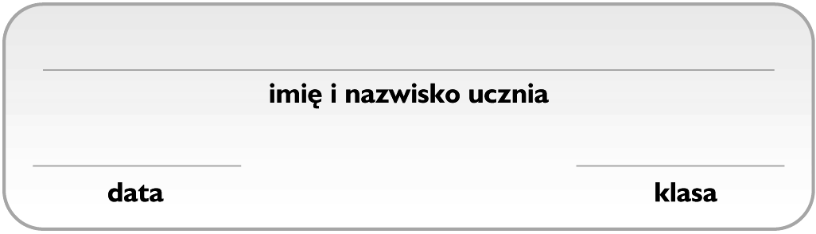Grupa A*

**Pochodne węglowodorów**

1. **Zaznacz poprawne dokończenie zdania.** 1 p.

Peptydy to

1. produkty reakcji estryfikacji.
2. związki chemiczne zbudowane z dużej liczby fragmentów aminokwasowych.
3. produkty reakcji kondensacji aminokwasów.
4. związki organiczne, które są pochodnymi kwasów i alkoholi.
5. **Wykreśl błędne wyrażenia, tak aby powstały zdania prawdziwe.** 1 p.

Etanol w warunkach normalnych jest **substancją** **stałą / cieczą**, która **dobrze / słabo** rozpuszcza się   
w wodzie. Ulega reakcji spalania **całkowitego / niecałkowitego** zgodnie z równaniem:   
C2H5OH + 3 O2 → 2 CO2 + 3 H2O. Reaguje z kwasem **metanowym** **/ etanowym**, tworząc ester zawierający w swojej cząsteczce 3 atomy węgla.

1. **Uzupełnij tabelę, wpisując w odpowiednie kolumny nazwy soli kwasów karboksylowych wybrane spośród podanych.** 1 p.

propionian potasu • mrówczan potasu • metanian potasu • maślan potasu •  
 butanian potasu • propanian potasu

|  |  |  |
| --- | --- | --- |
| **Wzór sumaryczny** | **Nazwa zwyczajowa** | **Nazwa systematyczna** |
| HCOOK |  |  |
| CH3CH2COOK |  |  |
| CH3CH2CH2COOK |  |  |

1. **Zaznacz wzór odczynnika, za którego pomocą można odróżnić kwas oleinowy od kwasu palmitynowego.** 1 p.

|  |  |  |  |
| --- | --- | --- | --- |
| **A.** H2SO4(aq) | **B.** KMnO4(aq) | **C.** Ca(OH)2 | **D.** CH4 |

1. W doświadczeniu chemicznym przedstawionym na schemacie otrzymano mydło sodowe kwasu stearynowego. **Zaznacz wzór sumaryczny substancji *X*.** 1 p.

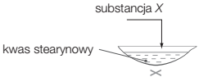

|  |  |  |  |
| --- | --- | --- | --- |
| **A.** Na | **B.** Na2O | **C.** NaOH | **D.** NaCl |

1. Poniżej przedstawiono wzór półstrukturalny estru gruszkowego − związku chemicznego o nietypowej budowie cząsteczki, który nadaje gruszkom charakterystyczny zapach. Oceń prawdziwość podanych zdań. **Zaznacz P, jeśli zdanie jest prawdziwe, lub F – jeśli jest fałszywe.** 1 p.



|  |  |  |  |
| --- | --- | --- | --- |
| **1.** | Ester gruszkowy można otrzymać w rekcji kwasu karboksylowego z etanolem. | **P** | **F** |
| **2.** | Ester gruszkowy odbarwia wodę bromową. | **P** | **F** |

1. **Zaznacz wzór sumaryczny kwasu karboksylowego, który nie reaguje z tlenkami metali.** 1 p.

|  |  |  |  |
| --- | --- | --- | --- |
| **A.** C3H7COOH | **B.** C8H17COOH | **C.** C15H31COOH | **D.** CH3COOH |

1. Przeprowadzono doświadczenie chemiczne, w którym do kwasu etanowego wrzucono kawałek metalu *X*.   
   Metal *X*: 2 p.

* znajduje się w 4. okresie układu okresowego pierwiastków chemicznych,
* w jądrze atomowym ma 20 neutronów,
* na ostatniej powłoce elektronowej ma 1 elektron.

1. **Ustal symbol chemiczny metalu *X* i napisz obserwacje z przeprowadzonego doświadczenia chemicznego.**

**______________________________________________________________________________________**

**______________________________________________________________________________________**

1. **Napisz równanie reakcji kwasu etanowego z metalem *X*. Zastosuj zapis cząsteczkowy.**

**______________________________________________________________________________________**

1. **Oblicz, ile gramów wody znajduje się w 150 g octu o stężeniu 10%.** 1 p.

|  |  |  |  |  |  |  |  |  |  |  |  |  |  |  |  |  |  |  |  |  |  |  |  |  |  |  |  |  |  |  |  |  |  |  |  |
| --- | --- | --- | --- | --- | --- | --- | --- | --- | --- | --- | --- | --- | --- | --- | --- | --- | --- | --- | --- | --- | --- | --- | --- | --- | --- | --- | --- | --- | --- | --- | --- | --- | --- | --- | --- |
|  |  |  |  |  |  |  |  |  |  |  |  |  |  |  |  |  |  |  |  |  |  |  |  |  |  |  |  |  |  |  |  |  |  |  |  |
|  |  |  |  |  |  |  |  |  |  |  |  |  |  |  |  |  |  |  |  |  |  |  |  |  |  |  |  |  |  |  |  |  |  |  |  |
|  |  |  |  |  |  |  |  |  |  |  |  |  |  |  |  |  |  |  |  |  |  |  |  |  |  |  |  |  |  |  |  |  |  |  |  |
|  |  |  |  |  |  |  |  |  |  |  |  |  |  |  |  |  |  |  |  |  |  |  |  |  |  |  |  |  |  |  |  |  |  |  |  |
|  |  |  |  |  |  |  |  |  |  |  |  |  |  |  |  |  |  |  |  |  |  |  |  |  |  |  |  |  |  |  |  |  |  |  |  |
|  |  |  |  |  |  |  |  |  |  |  |  |  |  |  |  |  |  |  |  |  |  |  |  |  |  |  |  |  |  |  |  |  |  |  |  |
|  |  |  |  |  |  |  |  |  |  |  |  |  |  |  |  |  |  |  |  |  |  |  |  |  |  |  |  |  |  |  |  |  |  |  |  |
|  |  |  |  |  |  |  |  |  |  |  |  |  |  |  |  |  |  |  |  |  |  |  |  |  |  |  |  |  |  |  |  |  |  |  |  |
|  |  |  |  |  |  |  |  |  |  |  |  |  |  |  |  |  |  |  |  |  |  |  |  |  |  |  |  |  |  |  |  |  |  |  |  |
|  |  |  |  |  |  |  |  |  |  |  |  |  |  |  |  |  |  |  |  |  |  |  |  |  |  |  |  |  |  |  |  |  |  |  |  |

*Informacja do zadania 10.*   
 W tabeli umieszczono informacje znajdujące się na etykiecie wody mineralnej *X*.

|  |  |  |  |
| --- | --- | --- | --- |
| **Kationy, $\frac{mg}{{dm}^{3}}$** | | **Aniony, $\frac{mg}{{dm}^{3}}$** | |
| sodu | 4,6 | wodorowęglanowy | 335,6 |
| potasu | 2,3 | chlorkowy | 7,1 |
| magnezu | 13,1 | siarczanowy(VI) | 0,05 |
| wapnia | 97,8 | fluorkowy | 12,3 |

Przeprowadzono doświadczenie chemiczne przedstawione na schemacie. Roztwór A przygotowano przez rozpuszczenie stearynianu sodu (mydła) w wodzie destylowanej.

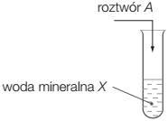

1. **Napisz obserwacje z przeprowadzonego doświadczenia chemicznego.** 1 p.

_________________________________________________________________________

**__________________________________________________________________________________**